Операторы управления
Основными операторами управления языка C являются:
- условный оператор if;
- оператор выбора switch;
- операторы цикла while, do…while и for.

Основные конструкции алгоритма
При разработке простейших программ несложно перейти от словесного описания к написанию программы. Однако большинство реально разрабатываемых программ довольно сложные и созданию программы предшествует разработка алгоритма. Алгоритм – это чёткое описание последовательности действий, которые необходимо выполнить, для того чтобы при соответствующих исходных данных получить требуемый результат. Одним из способов представления алгоритма является блок-схема. При составлении блок-схемы все этапы решения задачи изображаются с помощью различных геометрических фигур. Эти фигуры называют блоками и, как правило, сопровождают надписями. Последовательность выполнения этапов указывают при помощи стрелок, соединяющих эти блоки. Типичные этапы решения задачи изображаются следующими геометрическими фигурами:
• блок начала-конца (рис. 4.1). Надпись внутри блока: «начало» («конец»);
• блок ввода-вывода данных (рис. 4.2). Надпись внутри блока: ввод (вывод или печать) и список вводимых (выводимых) переменных;
• блок решения или арифметический (рис. 4.3). Внутри блока записывается действие, вычислительная операция или группа операций;
• условный блок (рис. 4.4). Логическое условие записывается внутри блока. В результате проверки условия осуществляется выбор одного из возможных путей (ветвей) вычислительного процесса.
Рис. 4.1 Блок начала-конца алгоритма
Рис. 4.2 Блок ввода-вывода данных
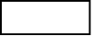Рис. 4.3 Арифметический блок
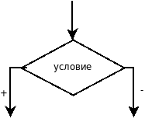Рис. 4.4 Условный блок

Рассмотренные блоки позволяют описать три основные конструкции алгоритма: линейный процесс, разветвляющийся процесс и циклический процесс.
Линейный процесс это конструкция, представляющая собой последовательное выполнение двух или более операторов (рис. 4.5). Разветвляющийся процесс задает выполнение одного или другого оператора в зависимости от выполнения условия (рис. 4.6). Циклический процесс задает многократное выполнение оператора или группы операторов (рис. 4.7).
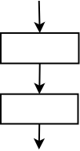Рис. 4.5 Линейный процесс
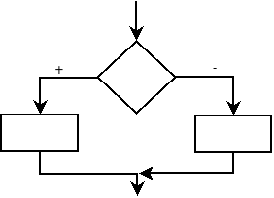Рис. 4.6 Разветвляющийся процесс
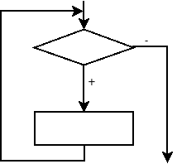Рис. 4.7 Циклический процесс

Не трудно заметить, что каждая из основных конструкций алгоритма имеет один вход и один выход. Это позволяет вкладывать конструкции друг в друга произвольным образом и составлять алгоритмы для решения задач любой сложности.
Одним из важных понятий при написании программ на С является понятие составного оператора.

Составной оператор
Составной оператор – это группа операторов, отделенных друг от друга точкой с запятой, начинающихся с открывающей фигурной скобки { и заканчивающихся закрывающейся фигурной скобкой }:
{
оператор_1;
...
оператор_n;
}
Транслятор воспринимает составной оператор как один оператор (как единое целое).
Рассмотрим операторы языка С, реализующие основные конструкции алгоритма.

Условные операторы
Одна из основных конструкций алгоритма – разветвляющийся процесс. Он реализован в языке С двумя условными операторами: if и switch. Рассмотрим каждый из них.

Условный оператор
При решении большинства задач порядок вычислений зависит от определенных условий, например, от исходных данных или от промежуточных результатов, полученных на предыдущих шагах программы. Для организации вычислений в зависимости от какого-либо условия в С предусмотрен условный оператор if, который в общем виде записывается следующим образом:
if (условие) оператор_1;
else оператор_2;
где условие – это логическое выражение. Для логического выражения в С используются целые значения (целое число 0 – ложь, остальные целые числа – истина).
Работает условный оператор следующим образом. Сначала вычисляется значение выражения, записанного в виде условия. Если оно не равно нулю, т.е. имеет значение истина (true), выполняется оператор_1. В противном случае, когда выражение равно нулю, т.е. имеет значение ложь (false), то – оператор_2. Алгоритм, который реализован в условном операторе if, представлен на рис. 4.8.
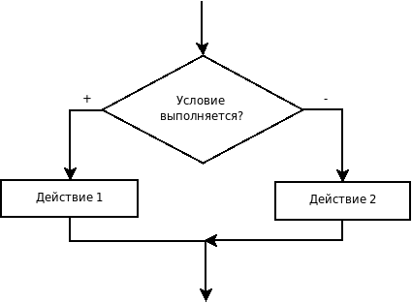
Рис. 4.8 Алгоритм условного оператора if… else

Например, чтобы сравнить значения переменных a и b нужно написать следующий программный код:
cin>>a; cin>>b;
if (a==b) cout<<"а равно b";
else cout<<"а не равно b";
Внимание! Не путайте знак проверки равенства == и оператор присваивания =. Например, в записи if (a=0) b=1; синтаксической ошибки нет. Операция присваивания a=0 формирует результат и его значение проверяется в качестве условия. В данном примере присваивание b=1 не будет выполнено никогда, так как переменная a всегда будет принимать значение равное нулю, то есть ложь. Верная запись:
if (a==0) b=1;.
Внимание! Если в задаче требуется, чтобы в зависимости от значения условия выполнялся не один оператор, а несколько, их необходимо заключать в фигурные скобки, как составной оператор. В этом случае компилятор воспримет группу операторов как один:
if (условие)
{
оператор_1;
оператор_2;
…
}
else
{
оператор_1;
оператор_2;
…
}
Альтернативная ветвь else в условном операторе может отсутствовать, если в ней нет необходимости:
if (условие) оператор;
или
if (условие)
{
оператор_1;
оператор_2;
…
}
В таком «усеченном» виде условный оператор работает так: оператор (группа операторов) либо выполняется, либо пропускается, в зависимости от значения выражения представляющего условие. Алгоритм этого условного процесса представлен на рис. 4.9.
Пример применения условного оператора, без альтернативной ветви else может быть таким:
cin>>a; cin>>b;
c=0;
//Значение переменной c изменяется
//только при условии, что a не равно b
if (a!=b) c=a+b;
//Вывод на экран c выполняется в любом случае
cout<<”c=”<<c;
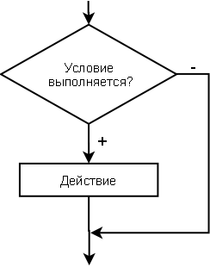
Рис. 4.9 Алгоритм условного оператора if

Условные операторы могут быть вложены друг в друга. При вложениях условных операторов всегда действует правило: альтернатива else считается принадлежащей ближайшему if. Например, в записи

if (условие_1) if (условие_2) оператор_А; else оператор_Б;

оператор_Б относится к условию_2,
а в конструкции
if (условие_1) {if (условие_2) оператор_А;}
else оператор_Б;

он принадлежит оператору if с условием_1.
Рассмотрим несколько задач с применением условных процессов.
ЗАДАЧА 4.1. Дано вещественное число x. Для функции, график которой приведен на рис. 4.10 вычислить y=f(x).
Исходные данные: значение переменной x.
Результаты работы программы: значение переменной y.
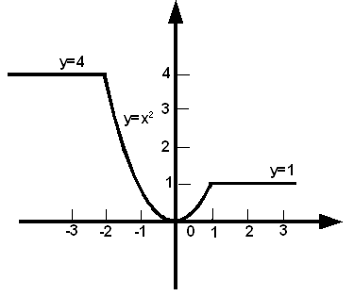Рис. 4.10 Графическое представление задачи 4.1

Аналитически функцию представленную на рис. 4.10 можно записать так:

Составим словесный алгоритм решения этой задачи:
- Начало алгоритма.
- Ввод числа x (аргумент функции).
- Если значение x меньше либо равно -2, то переход к п. 4, иначе переход к п. 5.
- Вычисление значения функции: y=4, переход к п. 8.
- Если значение x больше либо равно 1, то переход к п. 6, иначе переход к п. 7.
- Вычисление значения функции: y=1, переход к п. 8.
- Вычисление значения функции: y=x2.
- Вывод значений аргумента x и функции y.
- Конец алгоритма.
Блок-схема соответствующая описанному алгоритму представлена на рис. 4.11.
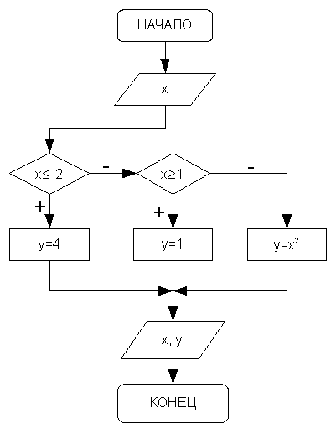Рис. 4.11 Блок-схема алгоритма решения задачи 4.1

Текст программы на языке C будет иметь вид:
#include <stdio.h>
int main()
{
float X,Y;
printf("X="); scanf("%f",&X);
if (X<=-2) Y=4;
else if (X>=1) Y=1;
else Y=X*X;
printf("Y=%6.2f\n",Y);
return 0;
}
ЗАДАЧА 4.2. Даны вещественные числа x и y. Определить принадлежит ли точка с координатами (x; y) заштрихованной области (рис. 4.12).
Исходные данные: значение переменных x и y.
Результаты работы программы: сообщение о принадлежности точки области.
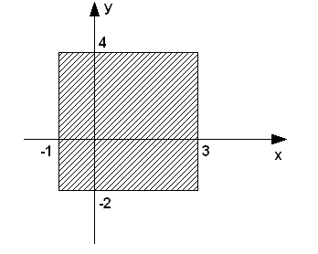Рис. 4.12 Графическое представление задачи 4.2

Как показано на рис. 4.12 плоскость ограничена линиями x=-1, x=3, y=-2 и y=4. Значит точка с координатами (x; y) будет принадлежать этой плоскости, если будут выполняться следующие условия: x ≥ -1, x≤3, y ≥ -2 и y ≤ 4. Иначе точка лежит за пределами плоскости.
Блок-схема, описывающая алгоритм решения данной задачи представлена на рис. 4.13.
Текст программы к задаче 4.2:
#include <stdio.h>
int main()
{float X,Y;
printf("X="); scanf("%f",&X);
printf("Y="); scanf("%f",&Y);
if (X>=-1 && X<=3 && Y>=-2 && Y<=4)
printf("Точка принадлежит плоскости\n");
else
printf("Точка не принадлежит плоскости\n");
return 0;
}
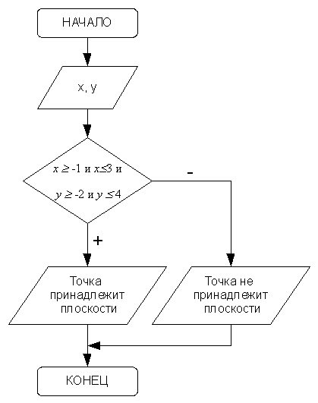
Рис. 4.13 Алгоритм решения задачи 4.2

ЗАДАЧА 4.3. Найти минимум из двух целых чисел.
Алгоритм решения задачи очень простой.
- Ввод двух целых чисел a и b.
- Сравниваем a и b. Если a<b, то в переменную min записываем значение a. Иначе в переменную min записываем величину b.
- Вывод min на экран.
Код программы приведён ниже.
#include <stdio.h>
int main(int argc, char **argv)
{
int a,b,min;
printf("Введите a и b\n");scanf("%d%d",&a,&b);
if (a<b) min=a; else min=b;
printf("min=%d\n",min);
return 0;
}
Программа поиска максимума из двух чисел отличается, только знаком в операторе сравнения, поэтому её текст приведён без комментариев.
#include <stdio.h>
int main(int argc, char **argv)
{
int a,b,max;
printf("Введите a и b\n");scanf("%d%d",&a,&b);
if (a>b) max=a; else max=b;
printf("max=%d\n",max);
return 0;
}
Более интересной представляется задача поиска максимума (минимума) из трёх или четырёх чисел.
Рассмотрим их последовательно.
ЗАДАЧА 4.4. Найти максимум из трёх вещественных чисел.
Алгоритм состоит в следующем. Сравниваются два числа, большее из которых записывается в переменную max (max – большее из чисел a и b). После этого мы получаем задачу поиска наибольшего из значений max и c. Сравниваем их и выбираем наибольшее. Блок-схема алгоритма представлена на рис. 4.14.
Ниже приведён код программы.
#include <stdio.h>
int main(int argc, char **argv)
{
float a,b,c,max;
printf("Введите три числа\n");
scanf("%f%f%f",&a,&b,&c);
//В переменную max записываем наибольшее из чисел a и b.
if (a>b) max=a; else max=b;
//Выбираем набольшее из чисел max и c.
if (c>max) max=c;
printf("max=%6.2f\n",max);
return 0;
}
Рекомендуется самостоятельно написать программу поиска минимума из 3 чисел.
ЗАДАЧА 4.5. Найти минимум из четырёх целых чисел.
Рассмотрим решение задачи последовательно.
- Ввод трёх целых чисел a, b, c, и d.
- Сравниваем два числа a и b и из них выбираем наименьшее. if (a<b) min=a; else min=b;
- Теперь выберем наименьшее из двух значений min и c. if (c<min) min=c;
- Последний шаг: выбираем наименьшее из min и d. if (d<min) min=d;
- В результате в переменной min хранится наименьшее из чисел.
- Выводим значение переменной min на экран.
Текст программы приведён ниже.
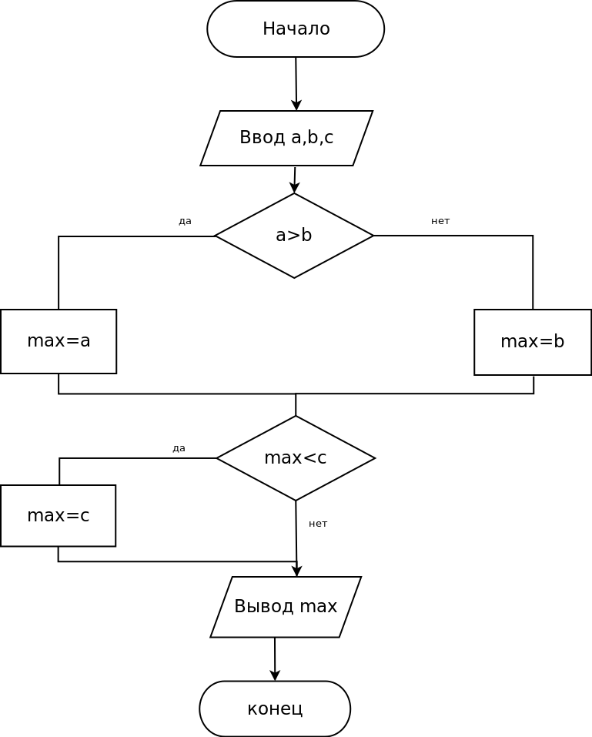
Рис. 4.14. Блок-схема к задаче 4.4
#include <stdio.h>
int main(int argc, char **argv)
{ int a,b,c,d,min;
printf("Введите четыре числа\n");
scanf("%i%i%i%i",&a,&b,&c,&d);
//Выбираем наименьшее из чисел a и b
if (a<b) min=a; else min=b;
//Сравниваем наименьшее и c.
if (c<min) min=c;
//Сравниваем наименьшее и d.
if (d<min) min=d;
printf("min=%i\n",min);
return 0;
}
Решение задач, подобных, задачам 4.4-4.5 достаточно формализовано. На первом этапе из двух значений выбирается минимальное (min). Потом все последующие значения последовательно сравниваем с переменной min, если встречаем значение, меньшее, чем min, то переписываем его в переменную min. На выходе в переменной min хранится самое маленькое значение. Программа поиска максимума отличается заменой знака < («меньше») на знак > («больше»).
ЗАДАЧА 4.6. Написать программу решения квадратного уравнения ax2+bx+c=0.
Исходные данные: вещественные числа а, b и с – коэффициенты квадратного уравнения.
Результаты работы программы: вещественные числа x1 и x2 – корни квадратного уравнения либо сообщение о том, что корней нет.
Вспомогательные переменные: вещественная переменная d, в которой будет храниться дискриминант квадратного уравнения.
Составим словесный алгоритм решения этой задачи.
1. Начало алгоритма
2. Ввод числовых значений переменных а, b и с.
3. Вычисление значения дискриминанта d по формуле .
4. Если d<0, то переход к п.5, иначе переход к п.6.
5. Вывод сообщения Корней нет и переход к п.8.
6. Вычисление корней и .
7. Вывод значений x1 и x2 на экран
8. Конец алгоритма.
Блок-схема, соответствующая этому описанию представлена на рис. 4.15.
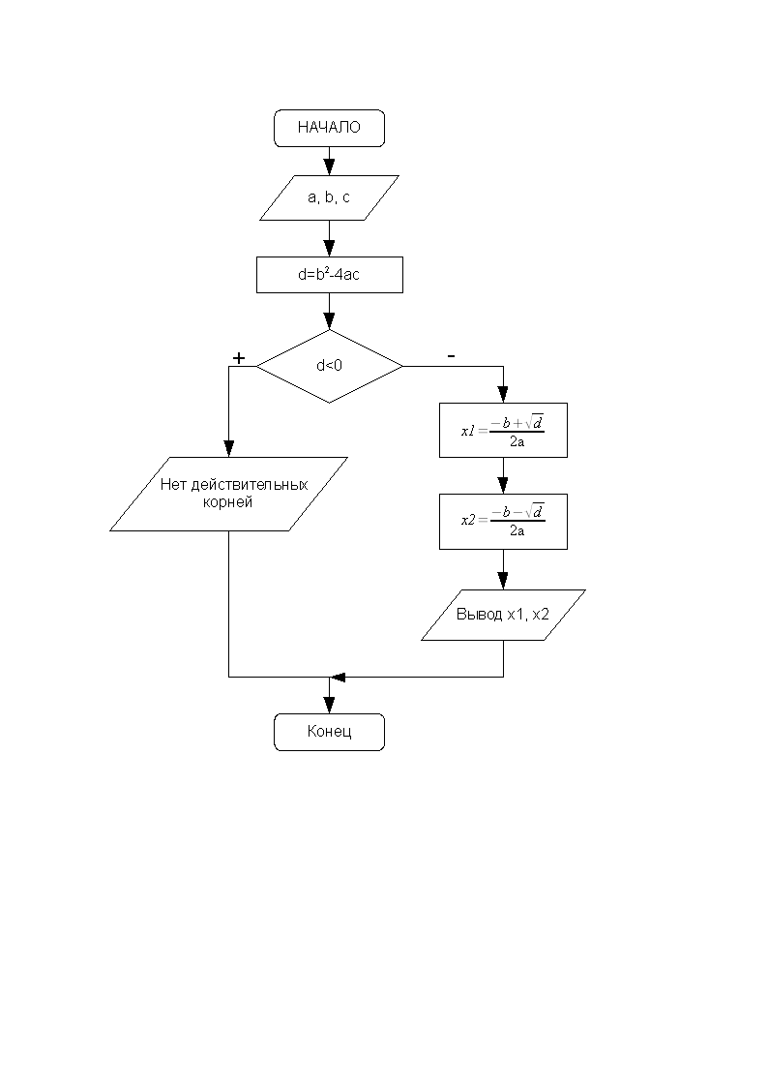
Рис. 4.15 Алгоритм решения квадратного уравнения
Текст программы, которая реализует решение квадратного уравнения:
#include <stdio.h>
#include <math.h>
int main()
{
float a,b,c,d,x1,x2;
//Ввод значений коэффициентов
//квадратного уравнения.
printf("Введите коэффициенты квадратного уравнения\n");
scanf("%f%f%f",&a,&b,&c);
d=b*b-4*a*c; //Вычисление дискриминанта.
if (d<0) //Если дискриминант отрицательный,
//то вывод сообщения, о том
//что корней нет,
printf("Нет вещественных корней\n");
else
{
//иначе вычисление корней
x1=(-b+sqrt(d))/2/a;
x2=(-b-sqrt(d))/(2*a);
//и вывод их значений.
printf("X1=%8.3f\tX2=%8.3f\n",x1,x2);
}
return 0;
}
ЗАДАЧА 4.7. Составить программу нахождения действительных и комплексных корней квадратного уравнения ax2+bx+c=0.
Исходные данные: вещественные числа а, b и с – коэффициенты квадратного уравнения.
Результаты работы программы: вещественные числа x1 и x2 – действительные корни квадратного уравнения либо x1 и x2 – действительная и мнимая части комплексного числа.
Можно выделить следующие этапы решения задачи:
1. Ввод коэффициентов квадратного уравнения a, b и c.
2. Вычисление дискриминанта d по формуле .
3. Проверка знака дискриминанта. Если d≥0, то вычисление действительных корней:
и
и вывод их на экран. При отрицательном дискриминанте выводится сообщение о том, что действительных корней нет, и вычисляются комплексные корни
, .
У обоих комплексных корней действительные части одинаковые, а мнимые отличаются знаком. Поэтому можно в переменной x1 хранить действительную часть числа , в переменной x2 – модуль мнимой части , а в качестве корней вывести
x1 + i x2 и x1 — i x2.
На рис. 4.16 изображена блок-схема решения задачи.
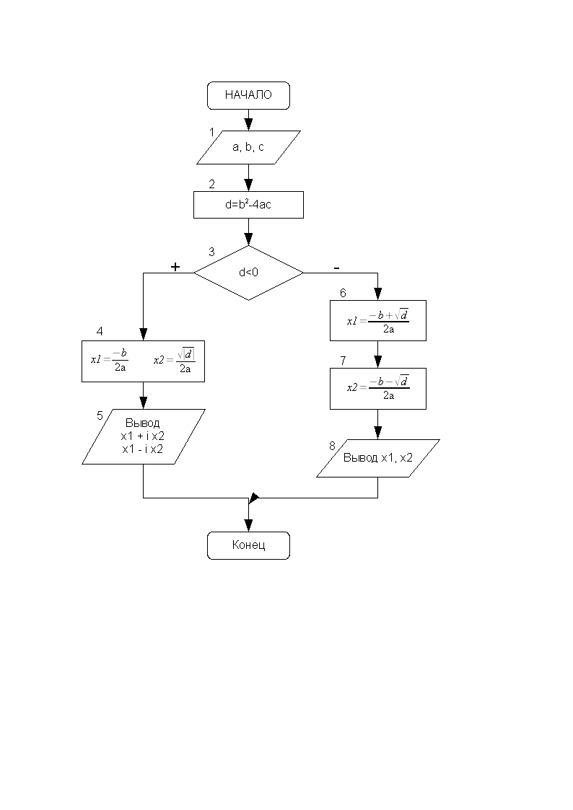
Рис. 4.16 Алгоритм решения задачи 4.7
Блок 1 предназначен для ввода коэффициентов квадратного уравнения. В блоке 2 осуществляется вычисление дискриминанта. Блок 3 осуществляет проверку знака дискриминанта, если дискриминант отрицателен, то корни комплексные, их расчет происходит в блоке 4 (действительная часть корня записывается в переменную x1, модуль мнимой – в переменную x2), а вывод – в блоке 5 (первый корень x1 + i x2, второй – x1 — i x2). Если дискриминант положителен, то вычисляются действительные корни уравнения (блок 6) и выводятся на экран (блок 7).
Текст программы, реализующей поставленную задачу:
#include <stdio.h>
#include <math.h>
int main()
{
float a,b,c,d,x1,x2;
printf("Введите коэффициенты квадратного уравнения\n");
scanf("%f%f%f",&a,&b,&c);
printf("РЕШЕНИЕ КВАДРАТНОГО УРАВНЕНИЯ\n");
printf("ax^2+bx+c=0\n");
printf("a=%6.2f\tb=%6.2f\tc=%6.2f\n",a,b,c);
d=b*b-4*a*c;
if (d<0)
{
printf("Нет вещественных корней \n");
x1=-b/(2*a); //Вычисление действительной
//части комплексных корней.
x2=sqrt(fabs(d))/(2*a); //Вычисление модуля
//мнимой части
//комплексных корней

printf("Комплексные корни уравнения \n");
//Вывод значений комплексных
//корней в виде x1±ix2
if (x2>=0)
{
printf("X1=%6.2f+%6.2fi\t",x1,x2);
printf("X2=%6.2f-%6.2fi\n",x1,x2);
}
else
{
printf("X1=%6.2f+%6.2fi\t",x1,fabs(x2));
printf("X2=%6.2f-%6.2fi\n",x1,fabs(x2));
}
}
else
{
//Если дискриминант положительный,
//вычисление действительных корней
//и вывод их на экран.
x1=(-b+sqrt(d))/2/a;
x2=(-b-sqrt(d))/(2*a);
printf("Вещественные корни уравнения \n");
printf("X1=%6.2f\t X2=%6.2f\n",x1,x2);
}
return 0;
}
Результаты работы программы показаны ниже.

Введите коэффициенты квадратного уравнения
1 2 3
РЕШЕНИЕ КВАДРАТНОГО УРАВНЕНИЯ
ax^2+bx+c=0
a= 1.00 b= 2.00 c= 3.00
Нет вещественных корней
Комплексные корни уравнения
X1= -1.00+ 1.41i X2= -1.00- 1.41i

Введите коэффициенты квадратного уравнения
1 2 -3
РЕШЕНИЕ КВАДРАТНОГО УРАВНЕНИЯ
ax^2+bx+c=0
a= 1.00 b= 2.00 c= -3.00
Вещественные корни уравнения
X1= 1.00 X2= -3.00

ЗАДАЧА 4.8. Составить программу для решения кубического уравнения ax3+bx2+cx+d=0. (ПРОВЕРИТЬ!!!!!!!!)
Исходные данные: вещественные числа а, b, c и d – коэффициенты квадратного уравнения.
Результаты работы программы: вещественные числа x1, x2 и x3 – действительные корни кубического уравнения либо действительный и два комплексных корня кубического корня.
Кубическое уравнение имеет вид
(4.1)
После деления на a уравнение (4.1) принимает канонический вид:
(4.2)
где , , .
В уравнении (4.2) сделаем замену и получим приведенное уравнение:
, (4.3)
где , .
Число действительных корней приведенного уравнения (4.3) зависит от знака дискриминанта (табл. 4.1):
.
Таблица 4.1. Количество корней кубического уравнения
Дискриминант | Количество действительных корней | Количество комплексных корней
 | 1 | 2
 | 3 | -
Корни приведенного уравнения могут быть рассчитаны по формулам Кардано:

(4.4)

где
, .
При отрицательном дискриминанте уравнение (4.1) имеет три действительных корня, но они будут вычисляться через вспомогательные комплексные величины. Чтобы избавиться от этого, можно воспользоваться формулами:
,
, (4.5)
,
где .
Таким образом, при положительном дискриминанте кубического уравнения (4.3) расчет корней будем вести по формулам (4.4), а при отрицательном – по формулам (4.5). После расчета корней приведенного уравнения (4.3) по формулам (4.4) или (4.5) необходимо по формулам

перейти к корням заданного кубического уравнения (4.1).
Блок-схема решения кубического уравнения представлена на рис. 4.22.
Описание блок-схемы. В блоке 1 вводятся коэффициенты кубического уравнения, в блоках 2-3 рассчитываются коэффициенты канонического и приведенного уравнений. Блок 4 предназначен для вычисления дискриминанта. В блоке 5 проверяется знак дискриминанта кубического уравнения. Если он отрицателен, то корни вычисляются по формулам (3.5) (блоки 6-7). При положительном значении дискриминанта расчет идет по формулам (3.4) (блок 9, 10). Блоки 8 и 11 предназначены для вывода результатов на экран.
Текст программы с комментариями приведен ниже.
#include <stdio.h>
#include <math.h>
int main()
{
float a,b,c,d,D,r,s,t,p,q,ro,fi,x1,x2,x3,u,v,h,g;
//Ввод коэффициентов
//кубического уравнения.

printf("Введите коэффициенты кубического уравнения\n");
printf("a="); scanf("%f",&a);
printf("b="); scanf("%f",&b);
printf("c="); scanf("%f",&c);
printf("d="); scanf("%f",&d);
printf("РЕШЕНИЕ КУБИЧЕСКОГО УРАВНЕНИЯ, ax^3+bx^2+cx+d=0\n");
printf("a=%6.2f\t",a);printf("b=%6.2f\t",b);
printf("c=%6.2f\t",c);printf("d=%6.2f\n",d);

//Расчет коэффициентов
//канонического уравнения
//по формуле (4.2)
r=b/a; s=c/a; t=d/a;
//Вычисление коэффициентов
//приведенного уравнения
//по формуле (4.3)
p=(3*s-r*r)/3; q=2*r*r*r/27-r*s/3+t;
//Вычисление дискриминанта
//кубического уравнения
D=(p/3)*(p/3)*(p/3)+(q/2)*(q/2);
if (D<0)
{
//Формулы (4.5)
ro=sqrt((float)(-p*p*p/27));
fi=-q/(2*ro);
fi=M_PI_2-atan(fi/sqrt(1-fi*fi));
x1=2*pow(ro,(float)1/3)*cos(fi/3)-r/3;
x2=2*pow(ro,(float)1/3)*cos(fi/3+2*M_PI/3)-r/3;
x3=2*pow(ro,(float)1/3)*cos(fi/3+4*M_PI/3)-r/3;
printf("ДЕЙСТВИТЕЛЬНЫЕ КОРНИ УРАВНЕНИЯ");
printf("\n x1=%8.3f\t x2=%8.3f\tx3=%8.3f\n", x1,x2,x3);
}
else
{
//Формулы (4.4)
if (-q/2+sqrt(D)>0) u=pow((-q/2+sqrt(D)),(float)1/3);
else
if (-q/2+sqrt(D)<0) u=-pow(fabs(-q/2+sqrt(D)),(float)1/3);
else u=0;
if (-q/2-sqrt(D)>0) v=pow((-q/2-sqrt(D)),(float)1/3);
else
if (-q/2-sqrt(D)<0) v=-pow(fabs(-q/2-sqrt(D)),(float)1/3);
else v=0;
x1=u+v-r/3; //Вычисление действительного
//корня кубического уравнения.
h=-(u+v)/2-r/3; //Вычисление действительной
g=(u-v)/2*sqrt(3.0); //и мнимой части комплексных
//корней
printf("ДЕЙСТВИТЕЛЬНЫЙ КОРЕНЬ УРАВНЕНИЯ");
printf("\n x1=%8.3f\n",x1);
printf("КОМПЛЕКСНЫЕ КОРНИ УРАВНЕНИЯ\n");
if (g>=0)
{
printf("\t x2=%8.3f+%8.3fi",h,g);
printf("\t x3=%8.3f-%8.3fi",h,g);
}
else
{
printf("\t x2=%8.3f-%8.3fi",h,fabs(g));
printf("\t x3=%8.3f+%8.3fi",h,fabs(g));
}
}
return 0;
}
Результаты работы программы:
Введите коэффициенты кубического уравнения
a=-1
b=-3
c=-4
d=-1
РЕШЕНИЕ КУБИЧЕСКОГО УРАВНЕНИЯ, ax^3+bx^2+cx+d=0
a= -1.00 b= -3.00 c= -4.00 d= -1.00
ДЕЙСТВИТЕЛЬНЫЙ КОРЕНЬ УРАВНЕНИЯ
x1= -0.318
КОМПЛЕКСНЫЕ КОРНИ УРАВНЕНИЯ
x2= -1.341+ 1.162i x3= -1.341- 1.162i

Введите коэффициенты кубического уравнения
a=1
b=3
c=-3
d=-1
РЕШЕНИЕ КУБИЧЕСКОГО УРАВНЕНИЯ, ax^3+bx^2+cx+d=0
a= 1.00 b= 3.00 c= -3.00 d= -1.00
ДЕЙСТВИТЕЛЬНЫЕ КОРНИ УРАВНЕНИЯ
x1= 1.000 x2= -3.732 x3= -0.268

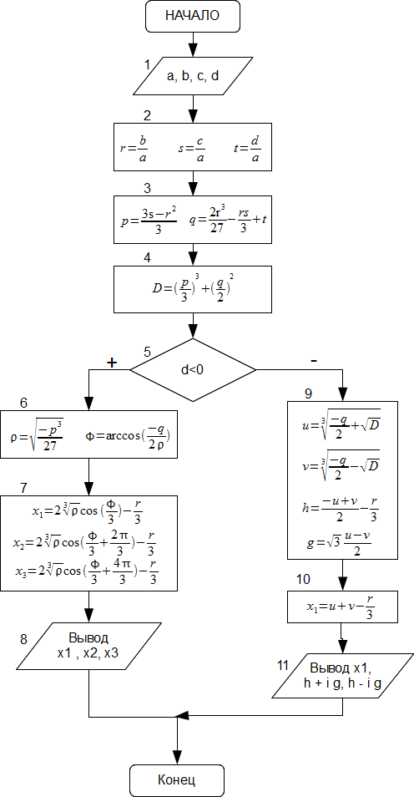
Рис. 4.17 Алгоритм решения кубического уравнения
ЗАДАЧА 4.9. Заданы коэффициенты a, b и с биквадратного уравнения ах4+bх²+с=0. Найти все его действительные корни.
Исходные данные: вещественные числа а, b и с – коэффициенты биквадратного уравнения.
Результаты работы программы: вещественные числа x1, x2, x3 и x4 – корни биквадратного уравнения либо сообщение о том, что корней нет.
Для решения биквадратного уравнения необходимо заменой y=x2 привести его к квадратному уравнению аy2+by+с=0 и решить это уравнение.
Опишем алгоритм решения этой задачи (рис. 4.18):
1. Ввод коэффициентов биквадратного уравнения a, b и c (блок 1).
2. Вычисление дискриминанта уравнения d (блок 2).
3. Если d < 0 (блок 3), вывод сообщения, что корней нет (блок 4), а иначе определяются корни соответствующего квадратного уравнения y1 и y2 (блок 5).
4. Если y1<0 и y2<0 (блок 6) , то вывод сообщения, что корней нет (блок 7).
5. Если и (блок 8), то вычисляются четыре корня по формулам (блок 9) и выводятся значения корней (блок 10).
6. Если условия 4) и 5) не выполняются, то необходимо проверить знак y1. Если y1≥0 (блок 11), то вычисляются два корня по формуле (блок 12), иначе ( если y2≥0) вычисляются два корня по формуле (блок 13). Вывод вычисленных значений корней (блок 14).
Текст программы решения биквадратного уравнения приведен ниже.
Внимание! Если в условном операторе проверяется двойное условие необходимо применять логические операции ||, &&, !. Например, условие «если y1 и y2 положительны» правильно записать так: if (y1>=0 && y2>=0).
#include <stdio.h>
#include <math.h>
int main()
{
//Описание переменных:
//a,b,c – коэффициенты биквадратного уравнения,
//d – дискриминант,
//x1,x2,x3,x4 – корни биквадратного уравнения,
//y1,y2 – корни квадратного уравнения ay^2+by+c=0,
float a,b,c,d,x1,x2,x3,x4,y1,y2;
//Ввод коэффициентов уравнения.
printf("a="); scanf("%f",&a);
printf("b="); scanf("%f",&b);
printf("c="); scanf("%f",&c);
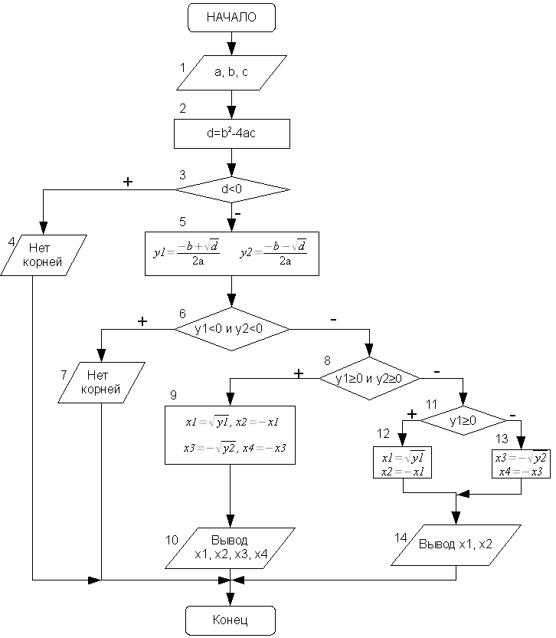
Рис. 4.18 Алгоритм решения биквадратного уравнения
d=b*b-4*a*c; //Вычисление дискриминанта.
if (d<0) //Если дискриминант отрицательный,
//вывод сообщения «Корней нет».
printf("Нет действительных корней \n");
else //Если дискриминант положительный,
{
//Вычисление корней
//соответствующего
//квадратного уравнения.
y1=(-b+sqrt(d))/2/a;
y2=(-b-sqrt(d))/(2*a);
//Если оба корня
//квадратного уравнения
//отрицательные,
if (y1<0 && y2<0)
//вывод сообщения
//«Корней нет»
printf(" Нет действительных корней \n");
//Если оба корня
//квадратного уравнения
//положительные,
else if (y1>=0 && y2>=0)
{
//Вычисление четырех
//корней биквадратного
//уравнения
x1=sqrt(y1);
x2=-x1;
x3=sqrt(y2);
x4=-sqrt(y2);
//Вывод корней
//уравнения на экран.
printf("\t X1=%8.3f\tX2=%8.3f\tX3=%8.3f\tX4=%8.3f\n", x1,x2,x3,x4);
}
//Если не выполнились условия
//1. y1<0 И y2<0
//2. y1>=0 И y2>=0,
//то проверяем условие y1>=0.
else if (y1>=0)
//Если оно истинно
{
//вычисляем два корня
//биквадратного уравнения.
x1=sqrt(y1);
x2=-x1;
printf("\t X1=%8.3f\tX2=%8.3f\n",x1,x2);
}
else
//Если условие y1>=0 ложно, то
{
//вычисляем два корня
//биквадратного уравнения
x1=sqrt(y2);
x2=-x1;
printf("\t X1=%8.3f\tX2=%8.3f\n",x1,x2);
}
}
return 0;
}

Оператор варианта
Оператор варианта switch необходим в тех случаях, когда в зависимости от значений какой-либо переменной надо выполнить те или иные операторы:
switch (выражение)
{
case значение_1: Операторы_1; break;
case значение_2: Операторы_2; break;
case значение_3: Операторы_3; break;
…
case значение_n: Операторы_n; break;
default: Операторы; break;
}
Оператор работает следующим образом. Вычисляется значение выражения (оно должно быть целочисленным). Затем выполняются операторы, помеченные значением, совпадающим со значением выражения. То есть, если выражение принимает значение_1, то выполняются операторы_1. Если выражение принимает значение_2, то выполняется операторы_2 и так далее. Если выражение не принимает ни одно из значений, то выполняются операторы расположенные после ключевого слова default.
Альтернативная ветвь default может отсутствовать, тогда оператор имеет вид:
switch (выражение)
{
case значение_1: Операторы_1; break;
case значение_2: Операторы_2; break;
case значение_3: Операторы_3; break;
…
case значение_n: Операторы_n; break;
}
Оператор break необходим для того, чтобы осуществить выход из оператора switch. Если оператор break не указан, то будут выполняться следующие операторы из списка, не смотря на то, что значение, которым они помечены, не совпадает со значением выражения.
Рассмотрим применение оператора варианта.
ЗАДАЧА 4.10. Вывести на печать название дня недели, соответствующее заданному числу D, при условии, что в месяце 31 день и 1-е число – понедельник.
Для решения задачи воспользуемся операцией %, позволяющей вычислить оста-ток от деления двух чисел, и условием, что 1-е число – понедельник. Если в результате остаток от деления (обозначим его R) заданного числа D на семь будет равен единице, то это понедельник, двойке – вторник, тройке – среда и так далее. Следовательно, при построении алгоритма необходимо использовать семь условных операторов, как показано рис. 4.19.
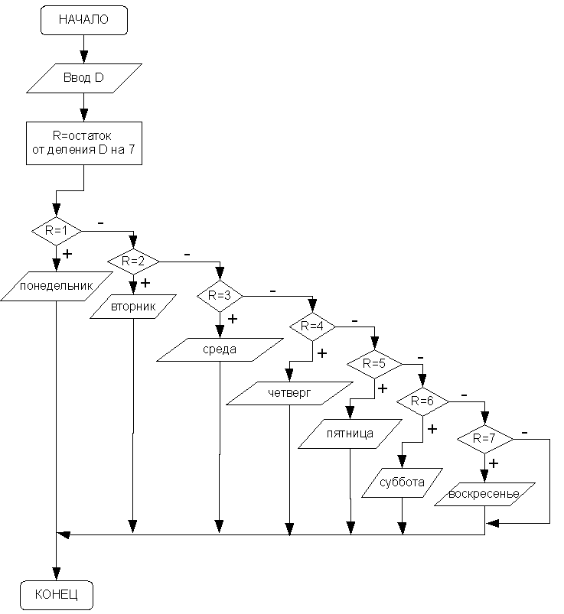
Рис. 4.19 Алгоритм решения задачи 4.10
Решение задачи станет значительно проще, если при написании программы воспользоваться оператором варианта switch:
#include <stdio.h>
int main()
{ unsigned int D,R; //Описаны целые
//положительные числа.
printf("D="); scanf("%d",&D); //Ввод числа от 1 до 31.
R=D%7;
switch (R)
{
case 1: printf("Понедельник \n"); break;
case 2: printf("Вторник \n"); break;
case 3: printf("Среда \n"); break;
case 4: printf("Четверг \n"); break;
case 5: printf("Пятница \n"); break;
case 6: printf("Суббота \n"); break;
case 0: printf("Воскресенье \n"); break;
}
return 0;}
В предложенной записи оператора варианта отсутствует ветвь default. Это объясняется тем, что переменная R может принимать только одно из указанных значений, т.е. 1, 2, 3, 4, 5, 6 или 0. Однако программа будет работать не правильно, если пользователь введет значение D превышающее 31. Чтобы избежать подобной ошибки лучше сделать дополнительную проверку входных данных:
#include <stdio.h>
int main()
{ unsigned int D,R;//Описаны целые положительные числа.
printf("D="); scanf("%d",&D); //Ввод числа от 1 до 31.
if (D<32) //Проверка введенного значения.
{R=D%7;
switch (R)
{ case 1: printf("Понедельник \n"); break;
case 2: printf("Вторник \n"); break;
case 3: printf("Среда \n"); break;
case 4: printf("Четверг \n"); break;
case 5: printf("Пятница \n"); break;
case 6: printf("Суббота \n"); break;
case 0: printf("Воскресенье \n"); break;
}
}
//Сообщение об ошибке в случае некорректного
//ввода.
else printf("ОШИБКА! \n");
return 0;}

ЗАДАЧА 4.11. По заданному номеру месяца m вывести на экран его название.
#include <stdio.h>
int main()
{
unsigned int m; //Описано целое
//положительное число.
printf("m="); scanf("%d",&m);
switch (m)
{
//В зависимости от значения m
//выводится название месяца.
case 1: printf("Январь \n"); break;
case 2: printf("Февраль \n"); break;
case 3: printf("Март \n"); break;
case 4: printf("Апрель \n"); break;
case 5: printf("Май \n"); break;
case 6: printf("Июнь \n"); break;
case 7: printf("Июль \n"); break;
case 8: printf("Август \n"); break;
case 9: printf("Сентябрь \n"); break;
case 10:printf("Октябрь \n"); break;
case 11:printf("Ноябрь \n"); break;
case 12:printf("Декабрь \n"); break;
//Если значение переменной m
//выходит за пределы области
//допустимых значений, то
//выдается сообщение.
default: printf("ОШИБКА! \n"); break;
}
return 0;
}

Операторы цикла
Циклический процесс или просто цикл – это повторение одних и тех же действий. Последовательность действий, которые повторяются в цикле, называют телом цикла. Один проход цикла называют шагом или итерацией. Переменные, которые изменяются внутри цикла, и влияют на его окончание, называются параметрами цикла.

Оператор цикла с предусловием
На рис. 4.20 изображена блок-схема алгоритма цикла с предусловием.

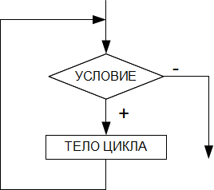
Рис. 4.20 Алгоритм циклической структуры с предусловием
Оператор, реализующий этот алгоритм в С имеет вид:
while (условие) оператор;
Условие – целочисленное выражение (0 – ложь, любое другое целое значение – истина).
Работает цикл с предусловием следующим образом. Вычисляется условие. Если оно истинно (не равно нулю), выполняется оператор. В противном случае цикл заканчивается, и управление передается оператору, следующему за телом цикла. Условие вычисляется перед каждой итерацией цикла. Если при первой проверке выражение равно нулю, цикл не выполнится ни разу.
Если тело цикла состоит более чем из одного оператора, необходимо использовать составной оператор:
while (условие)
{
оператор 1;
оператор 2;
…
оператор n;
}
Рассмотрим пример. Пусть необходимо вывести на экран таблицу значений функции на отрезке с шагом 0.1. Применив цикл с предусловием получим:
#include <stdio.h>
#include <math.h>
#define PI 3.14159
int main()
{
float x, y; //Описание переменных
x=0; //Присваивание параметру цикла
//стартового значения
//Цикл с предусловием
while (x<=PI) //Пока параметр цикла
//не превышает конечное значение
{ //выполнять тело цикла
y=exp(sin(x))*cos(x); //Вычислить значение y
//Вывод на экран пары х и y.
printf("\t x=%5.2f \t y=%5.4f \n",x,y);
x+=0.1; //Изменение параметра цикла
//(переход к следующему значению x)
} //Конец цикла
return 0;
}

В результате работы данного фрагмента программы на экран последовательно будут выводиться сообщения со значениями переменных x и y .
x= 0.00 y=1.0000
x= 0.10 y=1.0995
x= 0.20 y=1.1955
x= 0.30 y=1.2838
x= 0.40 y=1.3596
x= 0.50 y=1.4174
x= 0.60 y=1.4516
x= 0.70 y=1.4566
x= 0.80 y=1.4276
x= 0.90 y=1.3605
x= 1.00 y=1.2534
x= 1.10 y=1.1059
x= 1.20 y=0.9203
x= 1.30 y=0.7011
x= 1.40 y=0.4553
x= 1.50 y=0.1918
x= 1.60 y=-0.0793
x= 1.70 y=-0.3473
x= 1.80 y=-0.6017
x= 1.90 y=-0.8328
x= 2.00 y=-1.0331
x= 2.10 y=-1.1969
x= 2.20 y=-1.3209
x= 2.30 y=-1.4045
x= 2.40 y=-1.4489
x= 2.50 y=-1.4576
x= 2.60 y=-1.4348
x= 2.70 y=-1.3862
x= 2.80 y=-1.3172
x= 2.90 y=-1.2334
x= 3.00 y=-1.1400
x= 3.10 y=-1.0416

Оператор цикла с постусловием
В цикле с предусловием предварительной проверкой определяется, выполнять тело цикла или нет, до первой итерации. Если это не соответствует логике алгоритма, то можно использовать цикл с постусловием. На рис. 4.21. видно, что в этом цикле проверяется, делать или нет очередную итерацию, лишь после завершения предыдущей. Это имеет принципиальное значение лишь на первом шаге, а далее циклы ведут себя идентично.
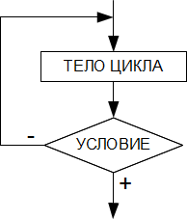
Рис. 4.21. Алгоритм циклической структуры с постусловием
В С цикл с постусловием реализован конструкцией
do оператор while (условие);
здесь условие – целочисленное выражение.
или, если тело цикла состоит более чем из одного оператора
do
{
оператор_1;
оператор_2;
…
оператор_n;
}
while (условие);
Работает цикл следующим образом. В начале выполняется оператор, представляющий собой тело цикла. Затем вычисляется условие. Если оно истинно (не равно нулю), оператор тела цикла выполняется ещё раз. В противном случае цикл завершается, и управление передаётся оператору, следующему за циклом.
Таким образом, не трудно заметить, что цикл с постусловием всегда будет выполнен хотя бы один раз, в отличие от цикла с предусловием, который может не выполниться ни разу.
Если применить цикл с постусловием для создания программы, которая выводит таблицу значений функции на отрезке с шагом 0.1, получим:
#include <stdio.h>
#include <math.h>
#define PI 3.14159
int main()
{
float x, y; //Описание переменных
x=0; //Присваивание параметру цикла
//стартового значения
do //Цикл с постусловием
{ //Выполнять тело цикла
y=exp(sin(x))*cos(x);
printf(" \t x=%5.2f \t y=%5.4f \n",x,y);
x+=0.1; //Изменение параметра цикла
}
while(x<=PI); //пока параметр цикла
//не превышает конечное значение
return 0;
}

Оператор цикла for с параметром
Кроме стандартных циклов, в С предусмотрен цикл for с параметром:
for (начальные_присваивания;условие;последействие)
оператор;
где начальные_присваивания – оператор или группа операторов, разделённых запятой, применяются для присвоения начальных значений величинам, используемым в цикле, в том числе параметру цикла, и выполняются один раз в начале цикла; целое условие – определяет условие входа в цикл, если условие истинно (не равно нулю), то цикл выполняется; последействие – оператор или группа операторов, разделённых запятой, которые выполняются после каждой итерации и служат для изменения параметра цикла; оператор – любой оператор языка, представляющий собой тело цикла. Последействие или оператор должны влиять на условие, иначе цикл никогда не закончится. Начальные_присваивания, выражение или приращение в записи оператора for могут отсутствовать, но при этом «точки с запятой» должны оставаться на своих местах.
Опишем алгоритм работы цикла for:
1. Выполняются начальные_присваивания.
2. Вычисляется условие, если оно не равно 0 (true), то выполняется переход к п.3. В противном случае выполнение цикла завершается.
3. Выполняется оператор.
4. Выполняется оператор последействие и осуществляется переход к п.2, опять вычисляется значение выражения и т.д.
Понятно, что этот алгоритм представляет собой цикл с предусловием (рис. 4.22).

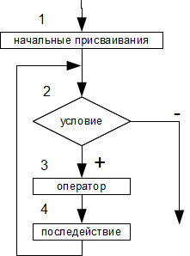
Рис. 4.22 Алгоритм работы цикла с параметром
В дальнейшем, чтобы избежать создания слишком громоздких алгоритмов, в блок-схемах цикл for будем изображать, так как показано на рис. 4.23.
В случае если тело цикла состоит более чем из одного оператора, необходимо использовать составной оператор:
for (начальные_присваивания; условие; приращение)
{
оператор_1;
…
оператор_n;
}
Применение цикла for рассмотрим на примере печати таблицы значений функции на отрезке с шагом 0.1:
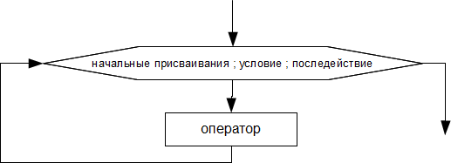
Рис. 4.23 Блок-схема цикла с параметром
#include <stdio.h>
#include <math.h>
#define PI 3.14159
int main()
{
float x, y;
//Параметру цикла присваивается начальное значение,
//если оно не превышает конечное значение,
//то выполняются операторы тела цикла
//и значение параметра изменяется,
//в противном случае цикл заканчивается.
for (x=0;x<=PI;x+=0.1)
{
y=exp(sin(x))*cos(x);
printf("\t x=%5.2f \t y=%5.4f \n",x,y);
}
return 0;
}

При написании любых циклических алгоритмов следует помнить следующее.
- Условие должно состоять из корректных выражений и значений, определенных еще до первого выполнения тела цикла.
- Чтобы цикл имел шанс когда-нибудь закончиться, действия, выполняемые в цикле, должны обязательно влиять на условие цикла.
В С для удобства пользователя предусмотрены три оператора, реализующих циклический процесс: while, do…while и for.

Операторы передачи управления
Операторы передачи управления принудительно изменяют порядок выполнения команд. В С таких операторов четыре: goto, break, continue и return.
Оператор goto метка, где метка обычный идентификатор, применяют для безусловного перехода, он передает управление оператору с меткой:
метка: оператор;.
Оператор break осуществляет немедленный выход из циклов while, do…while и for, а так же из оператора выбора switch. Управление передается оператору, находящемуся непосредственно за циклом или оператором выбора.
Оператор continue начинает новую итерацию цикла, даже если предыдущая не была завершена.
Оператор return выражение завершает выполнение функции и передает управление в точку ее вызова. Если функция возвращает значение типа void, то выражение в записи оператора отсутствует. В противном случае выражение должно иметь скалярный тип.

Решение задач с использованием циклов
Рассмотрим использование циклических операторов на конкретных примерах.
ЗАДАЧА 4.12. Найти наибольший общий делитель (НОД) натуральных чисел А и В.
Исходные данные: А и В.
Результаты работы программы: А – НОД.
Для решения поставленной задачи воспользуемся алгоритмом Евклида: будем уменьшать каждый раз большее из чисел на величину меньшего до тех пор, пока оба значения не станут равными, так, как показано в таблице 4.2.
Таблица 4.2. Поиск НОД для чисел А=25 и В=15.
Исходные данные | Первый шаг | Второй шаг | Третий шаг | НОД(А,В)=5
А=25 | А=10 | А=10 | А=5
В=15 | В=15 | В=5 | В=5
В блок–схеме, представленной на рис. 4.24, для решения поставленной задачи используется цикл с предусловием, то есть тело цикла повторяется до тех пор, пока А не равно В.
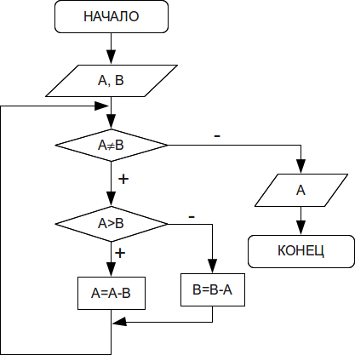Рис. 4.24 Поиск наибольшего общего делителя двух чисел
Следовательно, при создании программы воспользуемся циклом while:
#include <stdio.h>
int main()
{
unsigned int a,b;
printf("A="); scanf("%d",&a);
printf("B="); scanf("%d",&b);
//Если числа не равны, выполнять тело цикла
while (a!=b)
//Если число А больше,
//чем В, то уменьшить его значение на В,
if (a>b) a-=b;
//иначе уменьшить значение числа В на А
else b-=a;
printf("НОД=%d\n",a);
return 0;
}
Результат работы программы не изменится, если для ее решения воспользоваться циклом с постусловием do…while:
#include <stdio.h>
int main()
{
unsigned int a,b;
printf("A="); scanf("%d",&a);
printf("B="); scanf("%d",&b);
//Если числа не равны, выполнять тело цикла
do
//Если число А больше,
//чем В, то уменьшить его значение на В,
if (a>b) a-=b;
//иначе уменьшить значение числа В на А
else b-=a;
while (a!=b);
printf("НОД=%d\n",a);
return 0;
}
Предлагаем версию программу с оператором for.
#include <stdio.h>
int main()
{
unsigned int a,b;
for(printf("A="),scanf("%d",&a),printf("B="),scanf("%d",&b);a!=b;)
if (a>b) a-=b;
else b-=a;
printf("НОД=%d\n",a);
return 0;
}
Как Вы думаете работающая ли это программа?
ЗАДАЧА 4.13. Вычислить факториал числа N ().
Исходные данные: N – целое число, факториал которого необходимо вычислить.
Результаты работы программы: factorial – значение факториала числа N, произведение чисел от 1 до N, целое число.
Промежуточные переменные: i – параметр цикла, целочисленная переменная, последовательно принимающая значения 2, 3, 4 до N.
Блок-схема приведена на рис. 4.25.

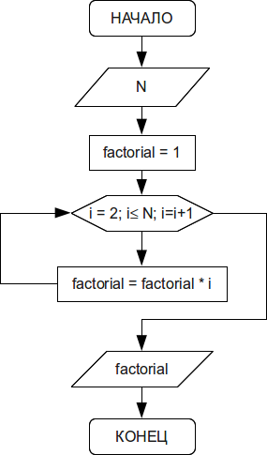
Рис. 4.25 Алгоритм вычисления факториала
Вводится число N. Переменной factorial, предназначенной для хранения значения произведения последовательности чисел, присваивается начальное значение, равное единице. Затем организуется цикл, параметром которого выступает переменная i. Если значение параметра цикла не превышает N, то выполняется оператор тела цикла, в котором из участка памяти с именем factorial считывается предыдущее значение произведения, умножается на текущее значение параметра цикла, а результат снова помещается в участок памяти с именем factorial. Когда параметр i превысит N, цикл заканчивается, и на экран выводится значение переменой factorial, которая была вычислена в теле цикла.
Обратите внимание, как в программы записан оператор цикла. Здесь операторы ввода и операторы присваивания стартовых значений записаны как начальные присваивания цикла for, а оператор накапливания произведения и оператор модификации параметра цикла представляют собой приращение:
#include <stdio.h>
int main()
{
unsigned long long int factorial;
unsigned int N, i;
for(printf("N="),scanf("%d",&N),factorial=1,i=2;i<=N;factorial*=i,i++);
printf("факториал=%lld\n",factorial);
return 0;
}
Обратите внимание на вывод числа типа long long int (%lld). Можно было использовать и %lli.
ЗАДАЧА 4.14. Вычислить сумму натуральных чётных чисел, не превышающих N.
Исходные данные: N – целое число.
Результаты работы программы: S – сумма четных чисел.
Промежуточные переменные: i – целочисленный параметр цикла, который принимает чётные значения 2, 4, 6, 8 … .
При сложении нескольких чисел необходимо накапливать результат в определённом участке памяти (S), каждый раз считывая из этого участка (S) предыдущее значение суммы (S) и прибавляя к нему слагаемое i. Для выполнения первого оператора накапливания суммы из участка памяти необходимо взять такое число, которое не влияло бы на результат сложения. Перед началом цикла переменной, предназначенной для накапливания сумы, необходимо присвоить значение нуль. Блок-схема решения этой задачи представлена на рис. 4.26.
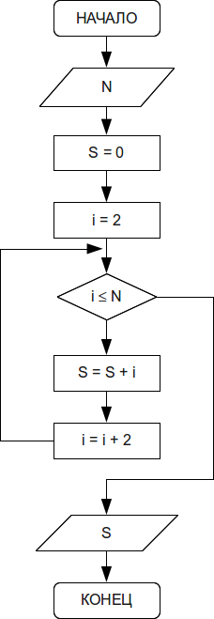
Рис. 4.26 Алгоритм вычисления суммы четных, натуральных чисел
Решим задачу двумя способами: с применением циклов while и for:
//Решение задачи с помощью цикла while
#include <stdio.h>
int main()
{
unsigned int N,i,S;
printf("N="); scanf("%d",&N);
S=0;
i=2;
while (i<=N)
{
S+=i;
i+=2;
}
printf("S=%d\n",S);
return 0;
}
//----------------------------------
//Решение задачи с помощью цикла for
#include <stdio.h>
int main()
{
unsigned int N,i,S;
for(printf("N="), scanf("%d",&N),S=0,i=2;i<=N;S+=i,i+=2);
printf("S=%d\n",S);
return 0;}
ЗАДАЧА 4.15. Дано натуральное число N. Определить К – количество делителей этого числа, меньших самого числа (Например, для N=12 делители 1, 2, 3, 4, 6. Количество K=5).
Исходные данные: N – целое число.
Результаты работы программы: целое число K – количество делителей N.
Промежуточные переменные: i – параметр цикла, возможные делители числа N.
В блок-схеме, изображенной на рис. 4.27, реализован следующий алгоритм: в переменную K, предназначенную для подсчета количества делителей заданного числа, помещается значение, которое не влияло бы на результат, т.е. нуль. Далее организовывается цикл, в котором изменяющийся параметр i выполняет роль возможных делителей числа N. Если заданное число (N) делится нацело на параметр цикла (i), это означает, что i является делителем N, и значение переменной K следует увеличить на единицу. Цикл необходимо повторить N/2 раз.
Текст программы на С:
#include <stdio.h>
int main()
{
unsigned int N,i,K;
printf("N="); scanf("%d",&N);
for (K=0,i=1;i<=N/2;i++) if (N%i==0) K++;
printf("K=%d\n",K);
return 0;
}
ЗАДАЧА 4.16. Дано натуральное число N. Определить, является ли оно простым. Натуральное число N называется простым, если оно делится без остатка только на единицу и на само себя. Число 13 – простое, так как делится только на 1 и 13, а число 12 таковым не является, так как делится на 1, 2, 3, 4, 6 и 12.
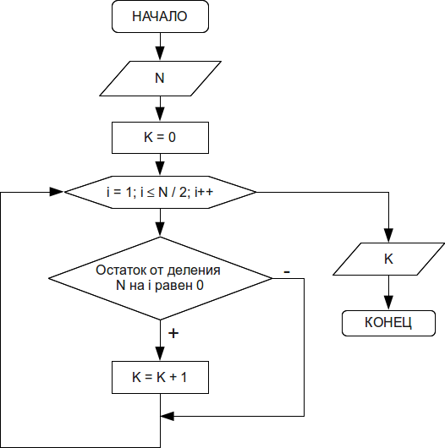
Рис. 4.27 Алгоритм определение делителей натурального числа
Входные данные: N – целое число.
Результаты работы программы: сообщение.
Промежуточные переменные: i – параметр цикла, возможные делители числа N.
Необходимо проверить есть ли делители числа N в диапазоне от 2 до N/2 (рис. 4.28). Если делителей – нет, N – простое число, иначе оно таковым не является. Обратите внимание на то, что в алгоритме предусмотрено два выхода из цикла. Первый – естественный, при исчерпании всех значений параметра, а второй - досрочный. Нет смысла продолжать цикл, если будет найден хотя бы один делитель из указанной области изменения параметра.
При составлении программы на языке С досрочный выход из цикла удобно выполнять при помощи оператора break:
#include <stdio.h>
int main()
{ unsigned int N,i; int Pr;
printf("N="); scanf("%d",&N);
Pr=1; //Предположим, что число простое
for (i=2;i<=N/2;i++)
if (N%i==0) //Если найдется хотя бы один делитель, то
{
Pr=0; //число простым не является и
break; //досрочный выход из цикла
}
if (Pr) //Проверка значения логического параметра и
//вывод на печать соответствующего сообщения
printf("%d - простое число \n",N);
else
printf("%d - не является простым \n",N);
return 0;
}
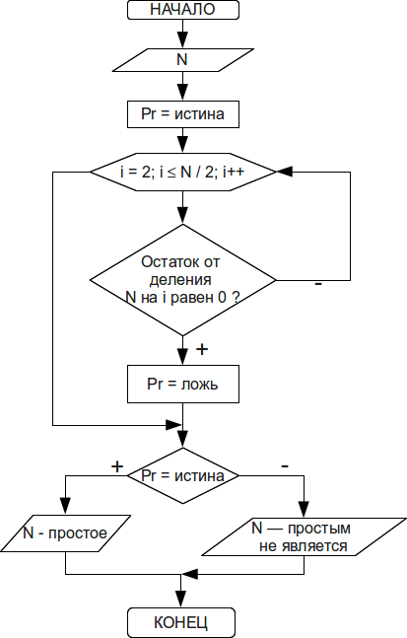Рис. 4.28 Алгоритм определения простого числа
Можно ли переписать основной цикл в программе таким образом.
for (i=2;i<=sqrt(N);i++)
if (N%i==0) {Pr=0;break;}
Ответ обоснуйте.
ЗАДАЧА 4.17. Дано натуральное число N. Определить количество цифр в числе.
Исходные данные: N – целое число.
Результаты работы программы: kol – количество цифр в числе.
Промежуточные данные: M – переменная для временного хранения значения N.
Для того, чтобы подсчитать количество цифр в числе, необходимо определить, сколько раз заданное число можно разделить на десять нацело. Например, пусть N=12345, тогда количество цифр kol = 5. Результаты вычислений сведены в таблицу 4.3.
Таблица 4.3. Определение количества цифр числа
kol | N
1 | 12345
2 | 12345 / 10 = 1234
3 | 1234 / 10 = 123
4 | 123 / 10 = 12
5 | 12 / 10 = 1
 | 1 / 10 = 0

Алгоритм определения количества цифр в числе представлен на рис. 4.29.
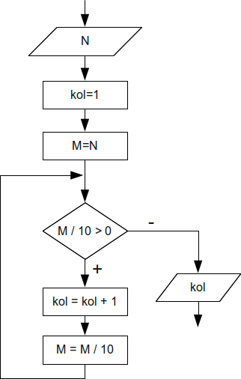
Рис. 4.29 Алгоритм определения количества цифр в числе
#include <stdio.h>
int main()
{
unsigned long int N, M;
unsigned int kol;
printf("N="); scanf("%ld",&N);
for (M=N, kol=1; M/10>0; kol++,M/=10);
printf("kol=%d\n",kol);
return 0;
}
ЗАДАЧА 4.18. Дано натуральное число N. Определить содержит ли это число нули и в каких разрядах они расположены (например, число 1101111011 содержит ноль в третьем и восьмом разрядах, а число 120405 - во втором и четвертом).
Исходные данные: N – целое число.
Результаты работы программы: pos – позиция цифры в числе.
Промежуточные данные: i – параметр цикла, M – переменная для временного хранения значения N.
В связи с тем, что разряды в числе выделяются начиная с последнего, то для определения номера разряда в числе, необходимо знать количество цифр в числе. Таким образом, на первом этапе решения задачи необходимо определить kol – количество цифр в числе. Затем нужно выделять из числа цифры, если очередная цифра равна нулю, вывести на экран номер разряда, который занимает эта цифра. Процесс определения текущей цифры числа N=120405 представлен в таблице 4.4.
Таблица 4.4. Определение текущей цифры числа
i | Число М | Цифра | Номер позиции
1 | 120405 | 120405 % 10 = 5 | 6
2 | 12040 / 10 = 1204 | 12040 % 10 = 0 | 5
3 | 1204 / 10 = 120 | 1204 % 10 = 4 | 4
4 | 120 / 10 = 12 | 120 % 10 = 0 | 3
5 | 12 / 10 = 1 | 12 % 10 = 2 | 2
6 | 1 / 10 = 0 | 1 % 10 = 1 | 1

Программный код к задаче 4.18.

#include <stdio.h>
int main()
{
unsigned long int N,M; int kol, i;
printf("N="); scanf("%ld",&N);
//В переменной kol формируем количество позиций в
// числе
for (kol=1,M=N;M/10>0; kol++,M/=10);
//Разряды числа (цифры) получаем в порядке справа
// налево.
//Переменная i хранит номер разряда. i изменяется от
//kol до 1.
for (M=N,i=kol;i>0;M/=10,i--)
if (M%10==0) printf("Позиция = %d\n",i);
return 0;
}
ЗАДАЧА 4.19. Дано натуральное число N. Получить новое число, записав цифры числа N в обратном порядке. Например, 12345 – 54321.
Исходные данные: N – целое число.
Результаты работы программы: S – целое число, полученное из цифр числа N , записанных в обратном порядке.
Промежуточные данные: i – параметр цикла, M – переменная для временного хранения значения N, kol – количество разрядов в заданном числе, R= 10kol – старший разряд заданного числа.
Рассмотрим пример. Пусть N=31457, тогда

Значит, для решения поставленной задачи, нужно знать количество разрядов (kol) в заданном числе и и вес его старшего разряда . Новое число S формируют как сумму произведений последней цифры заданного числа на её вес S+=M%10*R. Цикл выполняют kol раз, при каждой итерации уменьшая само число и вес его разряд R в десять раз.
#include <stdio.h>
int main()
{unsigned long int N,M,R,S; int kol, i;
printf("N="); scanf("%li",&N);
//В цикле вычисляет количество разрядов в числе
//(переменная kol), параллельно с этим накапливается вес
// старшего разряда (переменная R).
for (R=1,kol=1,M=N;M/10>0; kol++,R*=10,M/=10);
//В цикле формируется переменная S - число в обратном
// порядке.
for(S=0,M=N,i=1;i<=kol;S+=M%10*R,M/=10,R/=10,i++);
printf("S=%li\n",S);
return 0;
}
ЗАДАЧА 4.20. Проверить является ли заданное число N палиндромом. Например, числа 404, 1221 — палиндромы.
Исходные данные: N – целое число.
Результаты работы программы: сообщение.
Промежуточные данные: i – параметр цикла, M – переменная для временного хранения значения N, kol – количество разрядов в заданном числе, R= 10kol – старший разряд заданного числа, S – целое число, полученное из цифр числа N , записанных в обратном порядке.
Можно предложить следующий алгоритм решения задачи. Записать цифры заданного числа N в обратном порядке (задача 4.19), получится новое число S. Сравнить полученное число S с исходным N. Если числа равны, то заданное число является палиндромом.
Текст программы на языке С:
#include <stdio.h>
int main()
{unsigned long int N,M,R,S;
int kol, i;
printf("N="); scanf("%ld",&N);
//В цикле вычисляет количество разрядов в числе
//(переменная kol), параллельно с этим накапливается вес
// старшего разряда (переменная R).
for (R=1,kol=1,M=N;M/10>0; kol++,R*=10,M/=10);
//В цикле формируется переменная S - число в обратном
// порядке.
for(S=0,M=N,i=1;i<=kol;S+=M%10*R,M/=10,R/=10,i++);
//Сравнение исходного числа с перевёрнутым.
if (N==S) printf("Число - палинром\n");
else printf("Число не является палиндромом\n");
return 0;
}
Предлагается ещё один алгоритм проверки является ли число палиндромом. Сравниваем левую и правую цифры числа, если встречаем несовпадение – исходное число не является палиндромом.
Код программы с минимальными комментариями приведён ниже. Читателю предлагается самостоятельно изучить программу.
#include <stdio.h>
int main()
{unsigned long int N,M,R;
int kol, i, pr, lev, prav;
printf("N="); scanf("%ld",&N);
for (R=1,kol=1,M=N;M/10>0; kol++,R*=10,M/=10);
//Переменная pr отвечает за совпадение левой и правой цифры числа
for(M=N,pr=i=1;i<=kol;i+=2)
{
//В переменной prav хранится текущая правая цифра числа.
prav=M%10;
//В переменной lev хранится текущая правая цифра числа.
lev=M/R;
if (lev!=prav) {pr=0;break;}
//Отрезаем левую цифру числа
M-=(M/R)*R;
//Отрезаем правую цифру числа
M/=10;
//Вес левого разряда уменьшаем в 100 раз
R/=100;
}
if (pr) printf("Число - палинром\n");
else printf("Число не является палиндромом\n");
return 0;
}
ЗАДАЧА 4.21. Вводится последовательность из N чисел. Найти сумму чисел.
Исходные данные: целое число N, N значений элементов последовательности.
Результаты работы программы: S – сумма чисел.
Промежуточные данные: i – параметр цикла.
Для ввода последовательности чисел нам понадобятся следующие переменные: N – количество элементов в последовательности чисел; X – текущее значение элемента последовательности; i – переменная цикла, определяющая номер элемента последовательности.
Вначале определяем N – количество элементов последовательности. Затем на каждом шаге цикла вводится элемент последовательности X и происходит его обработка.
В нашей задаче необходимо найти сумму введённых чисел. Алгоритм нахождения суммы стандартен: до цикла значение суммы равно 0 (S=0), на каждом шаге цикла – вводим очередное значение элемента последовательности X и увеличиваем значение суммы на X (S+=X).
Блок-схема алгоритма решения задачи 4.21 приведена на рис . 4.31.
Код программы решения задачи 4.21 приведён ниже.
#include <stdio.h>

int main(int argc, char **argv)
{
int i,N;
float S,X;
printf("N=");scanf("%d",&N);
S=0;
for(i=1;i<=N;i++)
{
printf("X=");scanf("%f",&X);
S+=X;
}
printf("S=%8.3f\n",S);
return 0;
}
ЗАДАЧА 4.22. Вводится последовательность целых чисел. 0 – конец последовательности. Найти произведение чисел.
Исходные данные:X – текущее значение элемента последовательности.
Результаты работы программы: P – произведение чисел.
В этой задаче принципиальным отличием является организация ввода последовательности чисел. Заранее неизвестно сколько будет введено чисел, после ввода очередного числа необходимо проверять не введено ли число 0. Если введён ноль, то программа заканчивается, иначе идёт обработка очередного числа.
Цикл осуществляющий ввод данных представлен ниже.
printf("X=");scanf("%f",&X);
for(;X!=0;)
{
//Здесь должна быть обработка числа X
printf("X=");scanf("%f",&X);
}
В нашей задаче необходимо найти произведение введённых чисел. Алгоритм нахождения произведения стандартен: до цикла значение произведения равно 1 (P=1), на каждом шаге цикла – вводим очередное значение элемента последовательности X и умножаем значение произведения на X (P*=X). Код программы решения задачи 4.22 приведён ниже.
#include <stdio.h>

int main(int argc, char **argv)
{
int P,X;
printf("X=");scanf("%d",&X);
for(P=1;X!=0;)
{
P*=X;
printf("X=");scanf("%d",&X);

}
printf("P=%d\n",P);
return 0;
}
ЗАДАЧА 4.23. Поступает последовательность из N вещественных чисел. Определить наибольший элемент последовательности.
Исходные данные: N – целое число; Х – вещественное число, определяет текущий элемент последовательности.
Результаты работы программы: Max – вещественное число, элемент последовательности с наибольшим значением.
Промежуточные данные: i – параметр цикла, номер вводимого элемента последовательности.
Алгоритм поиска наибольшего элемента в последовательности следующий (рис. 4.32). Вводится N – количество элементов последовательности и X – первый элемент последовательности. В памяти компьютера отводится ячейка, например с именем Max, в которой будет храниться наибольший элемент последовательности – максимум. Далее предполагаем, что первый элемент последовательности наибольший и записываем его в Max. Затем вводится второй элемент последовательности и сравниваем его с предполагаемым максимумом. Если окажется, что второй элемент больше, его записывают в ячейку Max. В противном случае никаких действий не предпринимаем. Потом переходим к вводу следующего элемента последовательности (X), и алгоритм повторяется с начала. В результате в ячейке Max сохраниться элемент последовательности с наибольшим значением.
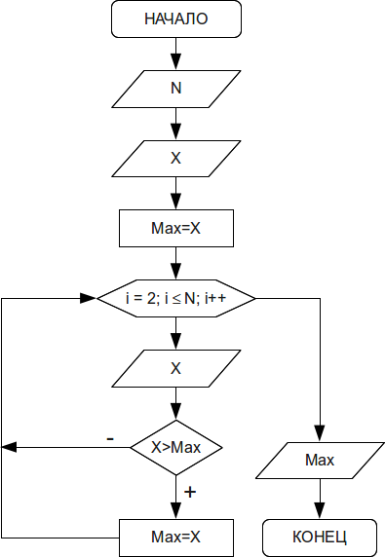
Рис. 4.32 Алгоритм поиска наибольшего числа в последовательности
Текст программы на С:
#include <stdio.h>
int main()
{
unsigned int i,N;
float X,Max;
printf("N="); scanf("%d",&N);
printf("X=");scanf("%f",&X);//Ввод первого элемента
//последовательности. Параметр цикла принимает стартовое
// значение i=2, т.к. первый элемент уже введен
// предположим, что он максимальный, Max=X.
for (i=2,Max=X;i<=N;i++)
{
//Ввод следующих элементов последовательности.
printf("X=");scanf("%f",&X);
//Если найдется элемент превышающий максимум,
//записать его в ячейку Max, теперь он предполагаемый
//максимум.
if (X>Max) Max=X;
}
//Вывод наибольшего элемента последовательности.
printf("Max=%8.3f\n",Max);
return 0;
}
ЗАДАЧА 4.24. Вводится последовательность целых чисел, 0 – конец последовательности. Найти наименьшее число среди положительных, если таких значений несколько, определить, сколько их.
Исходные данные: N – текущий текущий элемент последовательности.
Результаты работы программы: Min – минимальный положительный элемент последовательности, K – количество значенийравных минимуму.
Блок-схема решения задачи приведена на рис. 4.33.
Далее приведен текст подпрограммы с подробными комментариями.
#include <stdio.h>
int main()
{
int N,Min,K;
//Предположим, что в последовательности нет положительных
//чисел, K=0. Переменная K содержит количество значений
//равных минимуму. Вводим число N и если оно не равно нулю
printf("N=");scanf("%d",&N);
for (K=0;N!=0;)
{
//проверяем является ли оно положительным.
if (N>0){
//если K=0, поступил 1-й положительный элемент,
// который и объявляем минимальным.
if (K==0) {K=1;Min=N;}
//если текущее положительное число элемент не первое
// сравниваем его с предполагаемым минимумом,
//если текущее число меньше, записываем его в Min
//и сбрасываем счетчик K в единицу
else if (N<Min) {Min=N;K=1;}
//если положительный элемент равен минимуму,
// увеличиваем значение счетчика K.
else if (N==Min) K++;
}
printf("N=");scanf("%d",&N);
}
//Конец цикла
//Если значение счетчика не равно нулю,
// выводим значение минимального элемента
//и количество таких элементов.
if (K!=0) printf("Min=%d\tK=%d\n",Min,K);
//в противном случае сообщаем об отсутствии
// положительных элеменнтов.
else printf("Нет положительных элементов \n");
return 0;
}
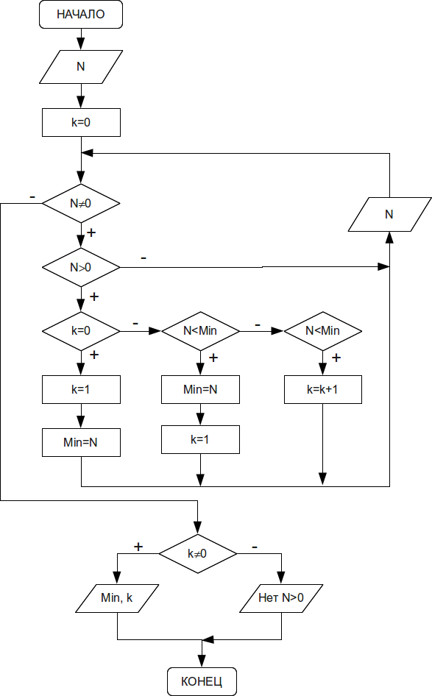Рис. 4.33 Алгоритм поиска минимального положительного числа в последовательности
ЗАДАЧА 4.25. Определить сколько раз последовательность из N произвольных чисел меняет знак.
Исходные данные: N – количество элементов последовательности; B определяет текущий элемент последовательности.
Результаты работы программы: k – количество смен знака в последовательности.
Промежуточные данные: i – параметр цикла, номер вводимого элемента последовательности, A – значение предыдущего элемента последовательности.
Чтобы решить задачу нужно попарно перемножать элементы последовательности. Если результат произведения пары чисел – отрицательное число, значит, эти числа имеют разные знаки.
Пусть в переменной B хранится текущий элемент последовательности, в A – предыдущий. Введём первое число A (до цикла) и второе B (в цикле). Если их произведение отрицательно, то увеличиваем количество смен знака на 1 (k++). После чего сохраняем значение B в переменную A и повторяем цикл (рис. 4.34).
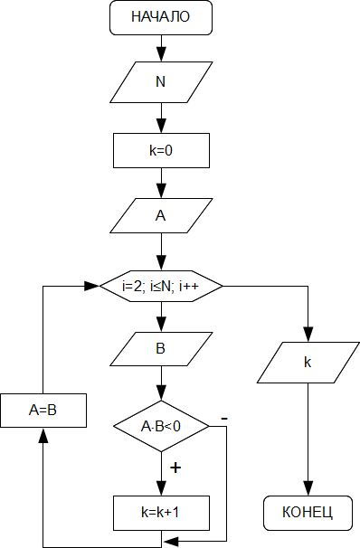Рис. 4.34 Алгоритм решения задачи 4.25.
Предлагается самостоятельно разобраться с текстом программы на С:
#include <stdio.h>
int main()
{
float A,B; int i,K,N;
printf("N=");scanf("%d",&N);
printf("A=");scanf("%f",&A);
for (K=0,i=2;i<=N;i++)
{
printf("B=");scanf("%f",&B);
if (A*B<0) K++;
A=B;
}
printf("K=%d\n",K);
return 0;
}

ЗАДАЧА 4.26. Поступает последовательность из N целых чисел. Определить количество простых чисел в последовательности.
Исходные данные: N – количество элементов последовательности; X (целое число) определяет текущий элемент последовательности.
Результаты работы программы: Pr определяет является ли число простым, k – количество простых чисел.
Промежуточные данные: i – параметр цикла, номер вводимого элемента последовательности, j – возможные значения делителей числа X.
Для решения задачи было организовано два цикла. Первый цикл обеспечивает ввод элементов последовательности. Второй цикл, находится внутри первого и определяет, является ли поступившее число простым (задача 4.16).
#include <stdio.h>
int main()
{
unsigned long int X;
unsigned int N;
int i,k,j,Pr;
//Вводим количество чисел последовательности.
printf("N=");scanf("%d",&N);
for (k=0,i=1;i<=N;i++)
{
//Вводим очередное число X последовательности.
printf("X=");scanf("%ld",&X);
//Внутренний цикл для проверки, является ли число число X
// простым.
for (Pr=1,j=2;j<=X/2;j++)
//Если находится нетривиальный делитель,
if (X%j==0)
{
//то признак простоты числа, сбрасываем в 0, и аварийно
// покидаем внутренний цикл.
Pr=0;
break;
}
//Если число простое, счётчик количества простых чисел
//увеличиваем на 1.
if (Pr) k++;
}
//Вывод результатов.
if (k==0)
//Сообщение об отсутствии простых чисел.
printf("Нет простых чисел\n");
//Вывод количества простых чисел.
else printf("Количество простых чисел равно %d\n",k);
return 0;
}
ЗАДАЧА 4.27. Поступает последовательность из N вещественных чисел. Определить является ли она возрастающей.
Исходные данные: N (целое число) – количество элементов последовательности; B (вещественное число) определяет текущий элемент последовательности.
Результаты работы программы: Pr (целое число) определяюет является ли последовательность возрастающей.
Промежуточные данные: i – параметр цикла, номер вводимого элемента последовательности, A – значение предыдущего элемента последовательности.
В возрастающей последовательности каждое число больше предыдущего. Если встретится число, которое окажется меньше или равно предыдущего, то последовательность окажется невозрастающей.
Алгоритм решения задачи следующий.
Вводится N – количество чисел в последовательности. Предполагаем, что последовательность возрастающая (Pr=1). Далее организуется цикл, который повторяется N раз (переменная цикла i меняется от 1 до N c шагом 1). На каждой итерации выполняются следующие действия.
- В переменную B вводится очередной элемент последовательности.
- На всех итераций (кроме первой) сравниваем текущее значение последовательности (B) с предыдущим (A). Если , то наша последовательность невозрастающая (в переменную Pr записываем 0).
- В переменную A (предыдущее значение элемента последовательности) сохраняем значение B (текущее значение элемента последовательности).
После выхода из цикла анализируем значение Pr. Если Pr=1, последовательность возрастающая; иначе последовательность не является возрастающей.
Текст программы с комментариями приведён ниже.
#include <stdio.h>
int main()
{
int i,N,Pr;
float B,A;
//Ввод N – количества элементов последовательности.
printf("N=");scanf("%d",&N);
//Цикл, который повторяется N раз.
//Предполагаем, что последовательность возрастающая.
for(Pr=i=1;i<=N;i++)
{
//Ввод очередного элемента последовательности
printf("B=");scanf("%f",&B);
//Начиная со второго элемента
if (i!=1)
//Сравниваем текущий элемент (B) с предыдущим (A).
//Если текущий элемент меньше или равен предыдущего, то
//последовательность не является возрастающей (Pr=0).
if (B<=A) Pr=0;
//В переменную A сохраняем текущее значение элемента
// последовательности (B).
A=B;
}
//Проверка является ли последовательность возрастающей
// (по значению переменной Pr)
if (Pr) printf("Последовательность возрастающая\n");
else
printf("Последовательность не является возрастающей\n");
return 0;
}

ЗАДАЧА 4.28. Задано число N в десятеричной системе. Перевести число в восьмеричную систему счисления.
Исходные данные: N – исходное целое число.
Результаты работы программы: S – число в восьмеричной системе.
Промежуточные данные: T – очередная цифра числа, R – вес цифры числа.
Алгоритм перевода следующий в восьмеричную систему следующий.
- Определить очередную цифру числа (T) в восьмеричной системе счисления, вычислив остаток от деления числа N на 8.
- Уменьшить число N в 8 раз.
- Если N>0, то повторяем пункты 1-3. Иначе мы определили все разряды числа.
Чтобы реализовать в виде программы алгоритм, представленный пунктами 1-3, необходимо собрать число из получаемых в п.1 цифр. Для этого надо просуммировать все цифры числа, умноженные на их вес. Вес первой (младшей) числа равен 1 (), второй – 10 (), третьей – 100 () и т д.
На рис. 4.35 Приведен пример перевода числа 256 заданного в десятичной системе счисления в восьмеричную. В результате получим, .
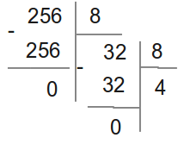
Рис. 4.35 Пример перевода числа в новую систему счисления

Формальный алгоритм можно записать так.
- Ввод числа N. Копируем значение N в переменную M. Определяем вес младшего разряда R=1. Число в восьмеричной системе системе будет представлять из себя сумму цифр умноженных на их вес (степени числа 10). Поэтому в переменную S запишем число 0.
- Пока M>0, повторяем пункты 3-4.
- Определяем очередную цифру числа T=M%8. Накапливаем число S в восьмеричной системе счисления S+=T*R. Увеличиваем вес следующего разряда числа R*=10.
- Уменьшить число M в 8 раз.
- Вывод S. В S хранится число в восьмеричной системе счисления.
Рассмотрим текст программы с комментариями.
#include <stdio.h>
int main(int argc, char **argv)
{
long int N,S,R,M;
int T;
//Ввод исходного числа N.
printf("N=");scanf("%ld",&N);
//Сохраняем копию исходного числа в переменной M.
M=N;
//В переменной R храним вес очередного разряда числа.
//Первоначальное значение R равно 1.
//S=0, в переменной S будет собираться число в
// восьмеричной системе счисления.
for(R=1,S=0;M>0;M/=8)
{
//Определяем T – очередную цифру числа.
T=M%8;
//К переменной S добавляем цифру, умноженную на вес.
S+=T*R;
//Вес следующей цифры увеличиваем в 10 раз.
R*=10;
}
//Вывод числа в восьмеричной системе счисления.
printf("S=%ld\n",S);
return 0;
}
Программа и алгоритм мало изменятся при переводе из десятеричной в p-чную систему счисления. Необходимо в коде просто заменить цифру 8 заменить на основание другой системы счисления. Текст программы перевода числа из десятеричной в p-чную систему счисления приведён ниже без комментариев.
#include <stdio.h>
int main(int argc, char **argv)
{
long int N,S,R,M;
int T,p;
printf("N=");scanf("%ld",&N);
printf("p=");scanf("%d",&p);
M=N;
for(R=1,S=0;M>0;M/=p)
{
T=M%p;
S+=T*R;
R*=10;
}
printf("S=%ld\n",S);
return 0;
}

ЗАДАЧА 4.29. Задано число N в восьмеричной системе счисления. Перевести число в десятеричную систему счисления.
Исходные данные: N – целое в восьмеричной системе сисчисления.
Результаты работы программы: S – число в десятеричной системе.
Промежуточные данные: T – очередная цифра числа, R – вес цифры числа.
Алгоритм перевода из восьмеричной в десятеричную.
- Ввод числа N. Копируем значение N в переменную M. Определяем вес младшего разряда R=1. Число в десятеричной системе системе будет представлять из себя сумму цифр умноженных на их вес (степени числа 8). В переменную S запишем число 0.
- Пока M>0, повторяем пункты 3-4.
- Определяем очередную цифру числа T=M%10. Накапливаем число S в восьмеричной системе счисления S+=T*R. Увеличиваем вес следующего разряда числа R*=8.
- Уменьшить число M в 10 раз.
- Вывод S. В S хранится число в десятеричной системе счисления.
Код программы приведён ниже.
#include <stdio.h>
int main(int argc, char **argv)
{
long int N,S,R,M;
int T;
//Ввод исходного числа N.
printf("N=");scanf("%ld",&N);
//Сохраняем копию исходного числа в переменной M.
M=N;
//В переменной R храним вес очередного разряда числа.
//Первоначальное значение R равно 1.
//S=0, в переменной S будет собираться число в
// десятеричной системе счисления.
for(R=1,S=0;M>0;M/=10)
{
//Определяем T – очередную цифру числа.
T=M%10;
//К переменной S добавляем цифру, умноженную на вес.
S+=T*R;
//Вес следующей цифры увеличиваем в 8 раз.
R*=8;
}
//Вывод числа в десятеричной системе счисления.
printf("S=%ld\n",S);
return 0;
}
Ниже приведён текст программы перевода числа из p-чной () системы счисления в десятеричную без комментариев.
#include <stdio.h>
int main(int argc, char **argv)
{
long int N,S,R,M;
int T,p;
printf("N=");scanf("%ld",&N);
printf("p=");scanf("%d",&p);
M=N;
for(R=1,S=0;M>0;M/=10)
{
T=M%10;
S+=T*R;
R*=p;
}
printf("S=%ld\n",S);
return 0;
}

От algorithmi, algorismus, первоначально латинская транслитерация имени математика аль-Хорезми.
Комплексные числа записываются в виде a+ib, где a – действительная часть комплексного числа, b – мнимая часть комплексного числа, i – мнимая единица .
При расчете величин u и v в программе предусмотрена проверка значения подкоренного выражения. Если . Если . Соответственно, при нулевом значении подкоренного выражения u и v обращаются в ноль
Оператор for в языке С очень сильно отличается от оператора for в других языках программирования.
Запятая в С – это операция последовательного выполнения операторов
Обычно применение оператора goto приводит к усложнению программы и затрудняет отладку. Он нарушает принцип структурного программирования, согласно которому все блоки, составляющие программу, должны иметь только один вход и один выход. В большинстве алгоритмов применения этого оператора можно избежать.
При решении задачи (см. алгоритм на рис. 4.29) исходное число изменятся, поэтому, чтобы его, не потерять, копируем исходное число N в переменную M, и делить будем уже M.
Алгоритм нахождения количества цифр в числе был рассмотрен в предыдуще задаче.
Палиндром — это число, слово или фраза одинаково читающееся в обоих направлениях, или, другими словами, любой симметричный относительно своей середины набор символов.
Для поиска наименьшего элемента последовательности (минимума), предполагают, что первый элемент – наименьший, записывают его в ячейку min, а затем среди элементов последовательности ищут число, значение которого будет меньше чем предполагаемый минимум
Предположим вводится последовательность чисел 11, -3, 5, 12, -7, 5, 8,-9, 7, -6, 10, 5,0. Наименьшим положительным числом является 5. Таких минимумов в последовательности 3.
Алгоритм поиска максимального (минимального) элементов последовательности подробно описан в задаче 4.23

